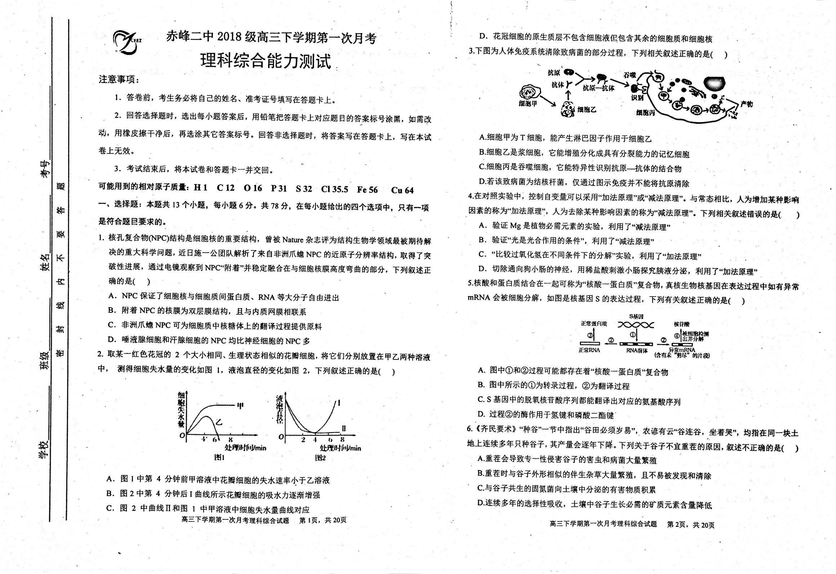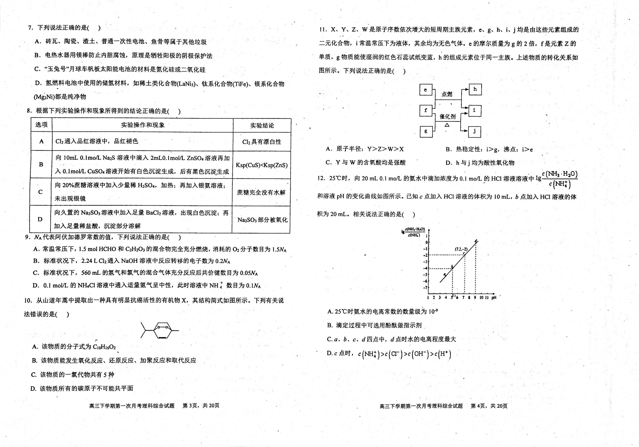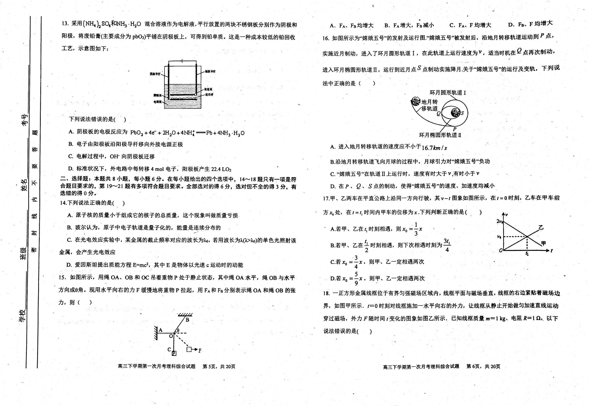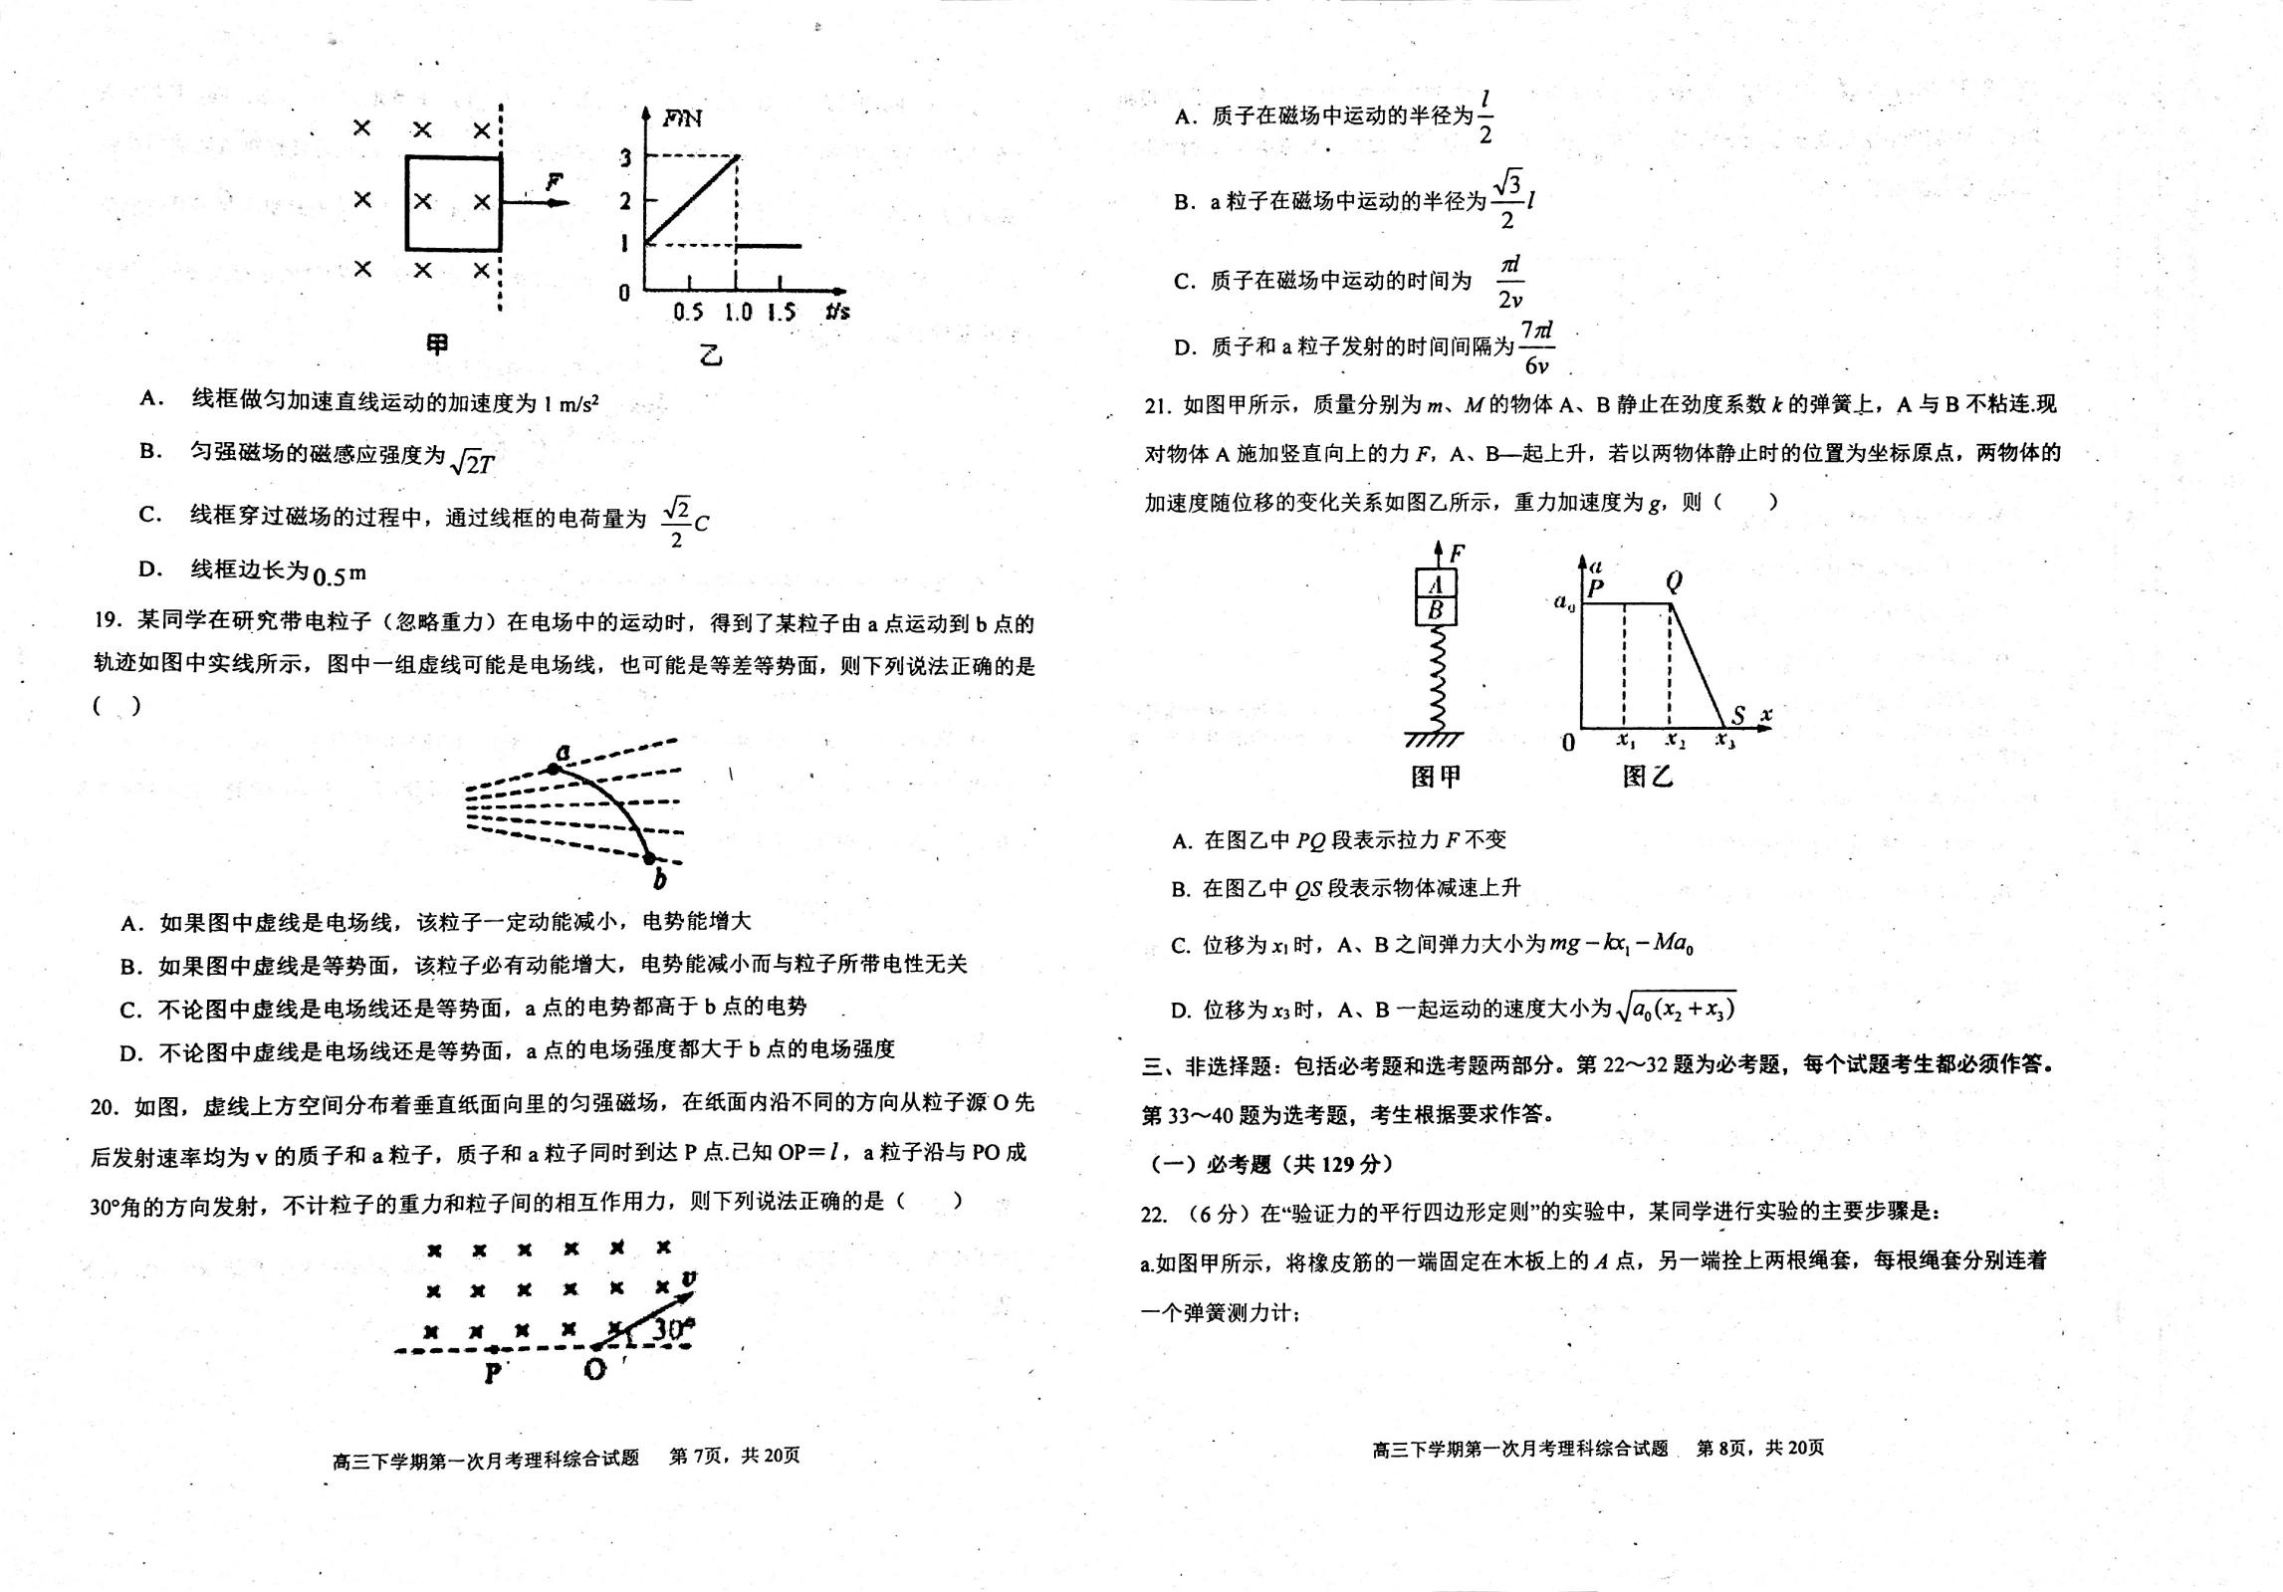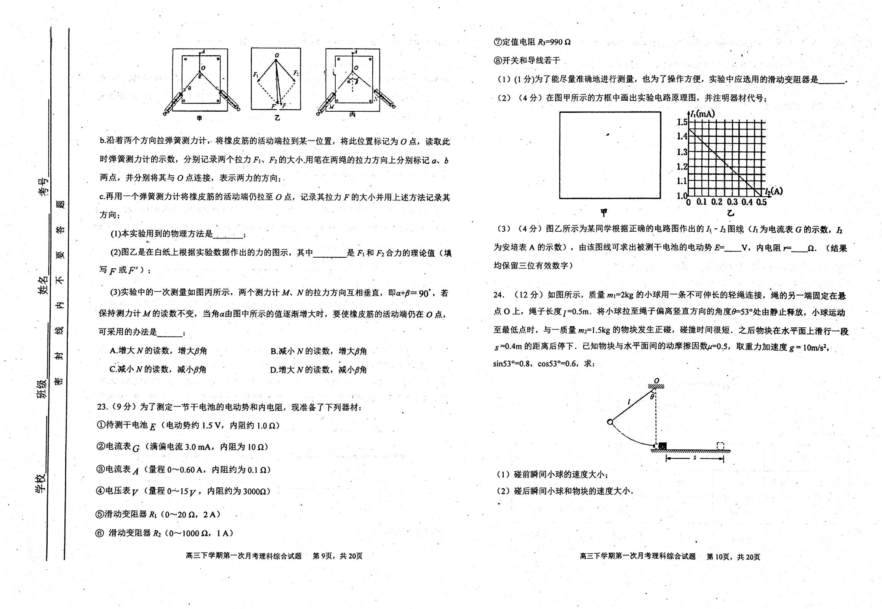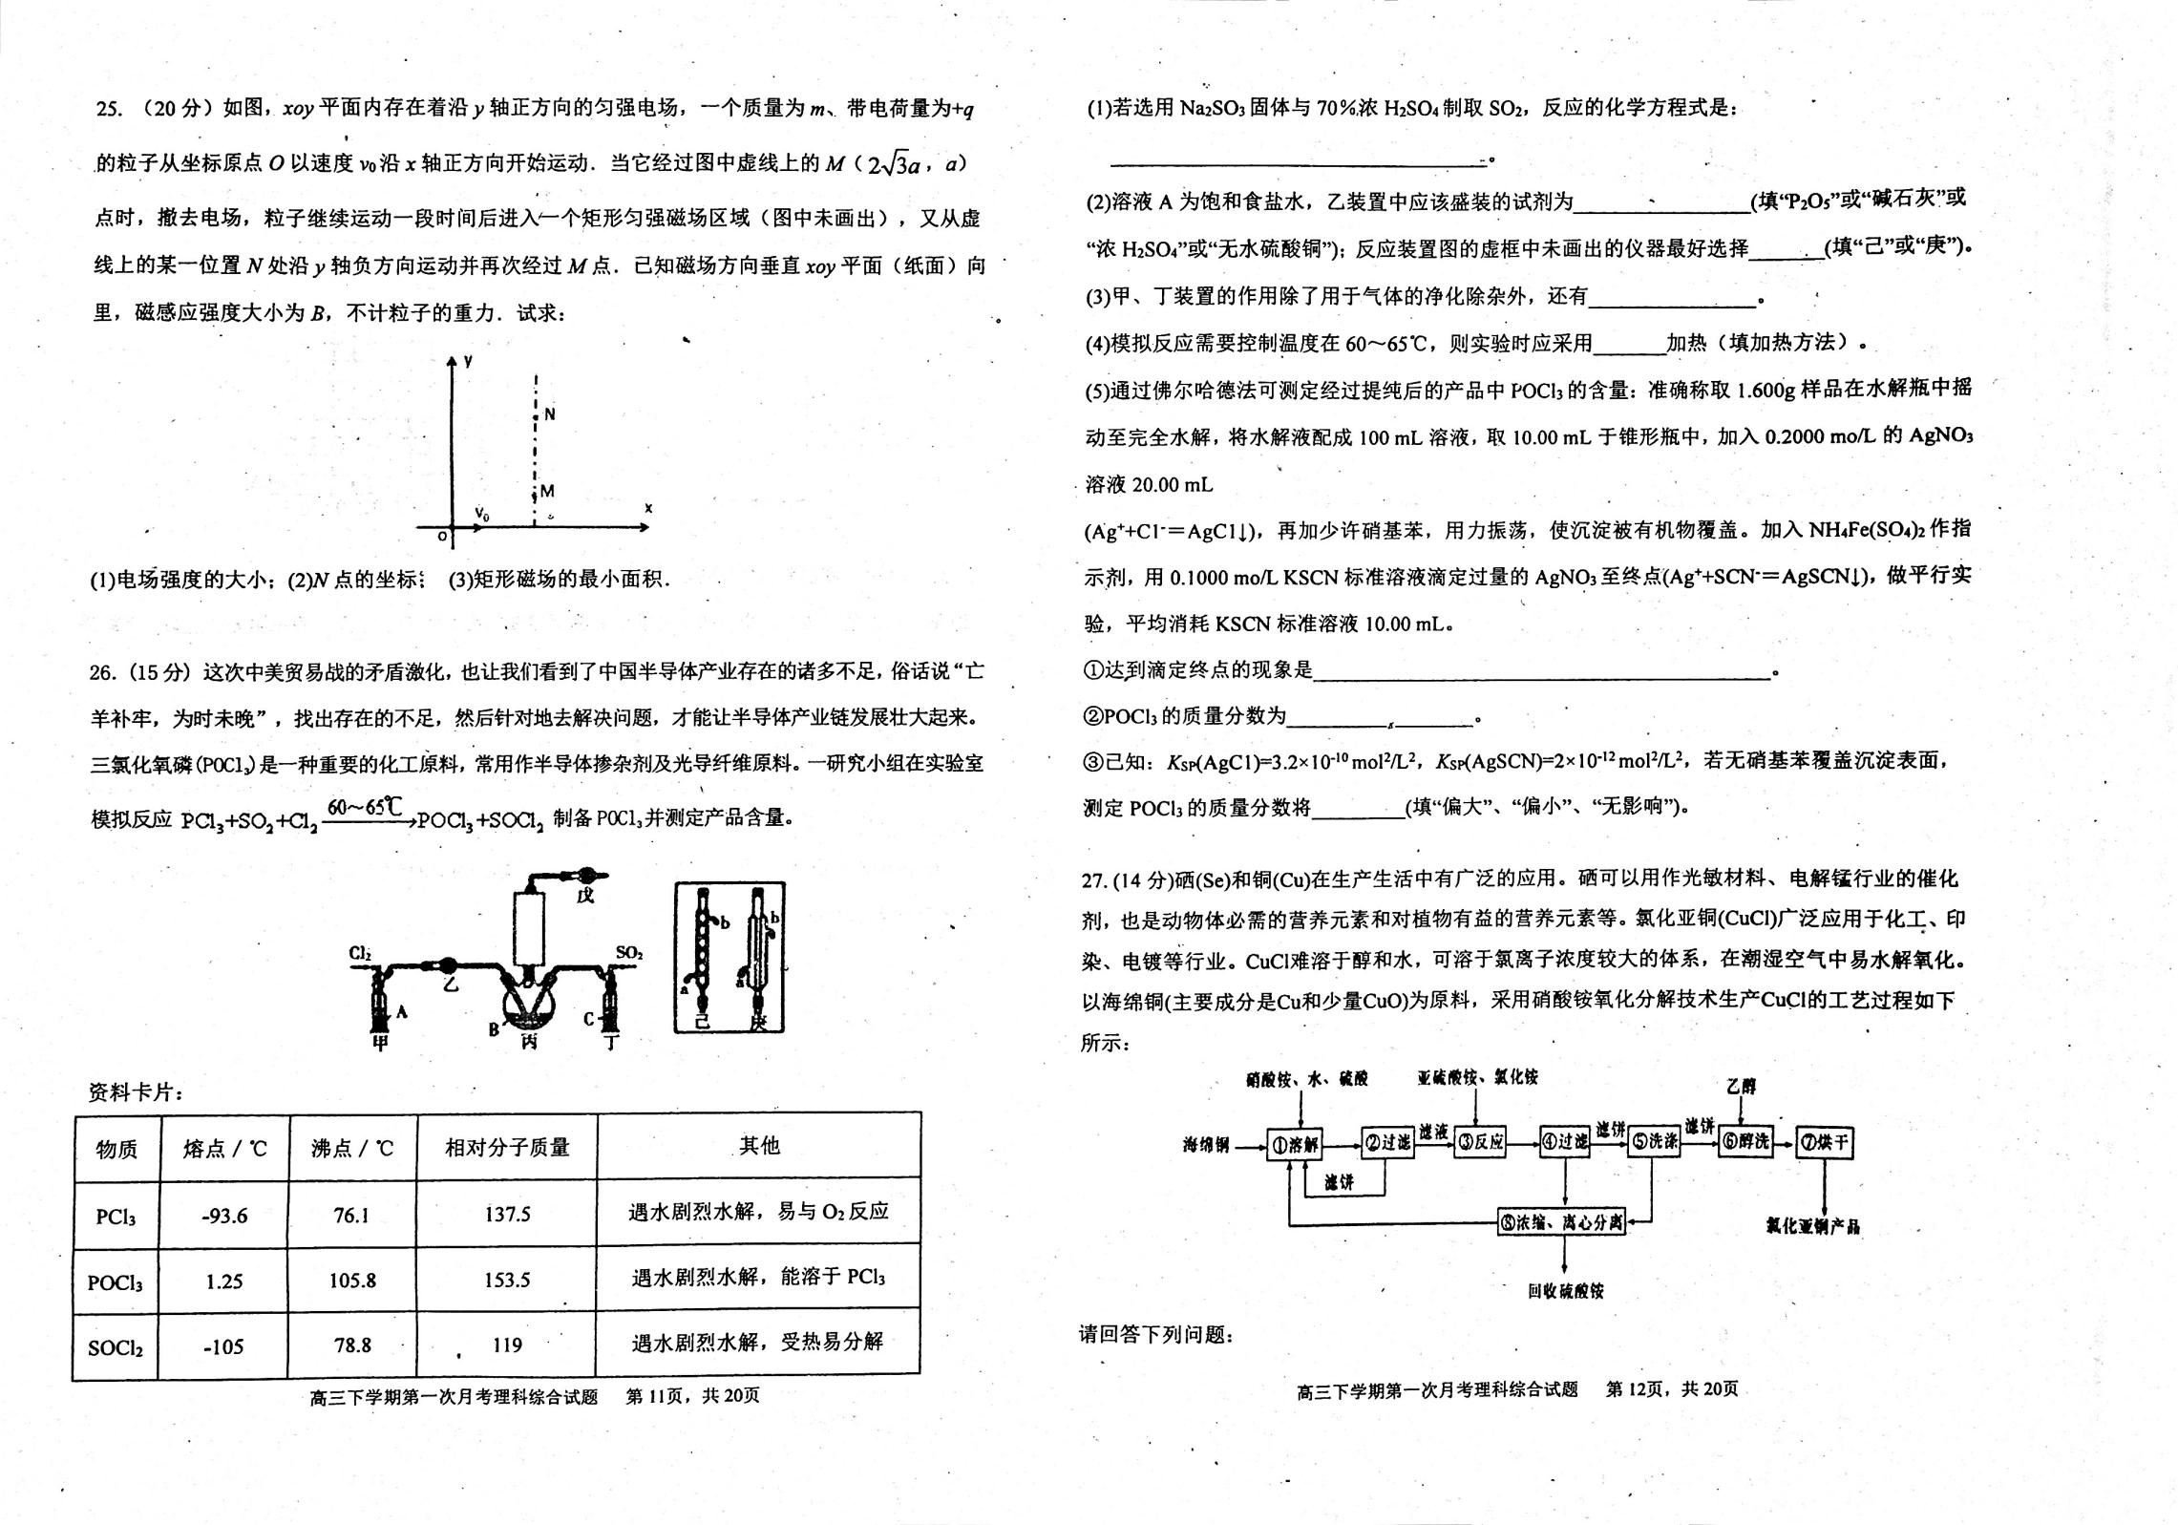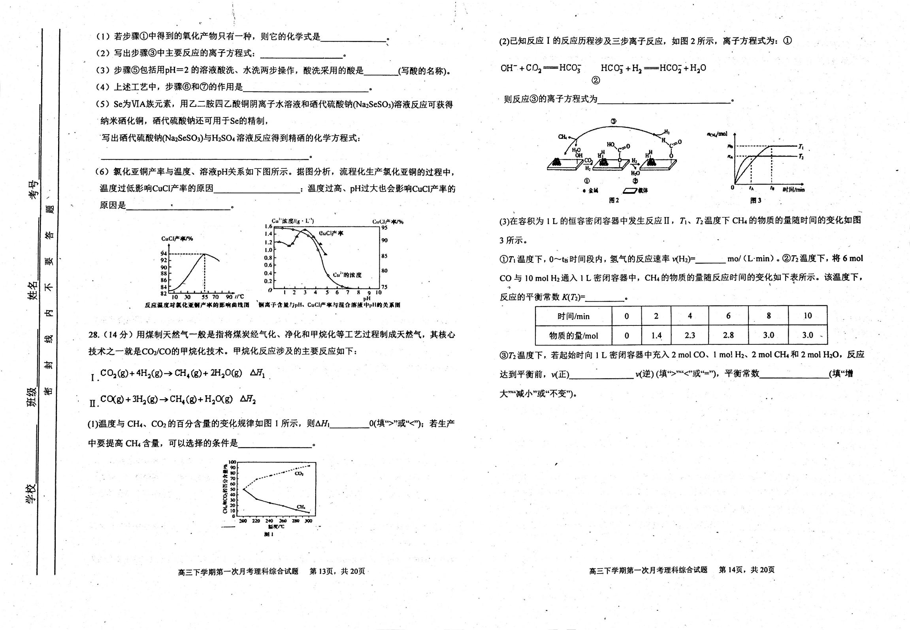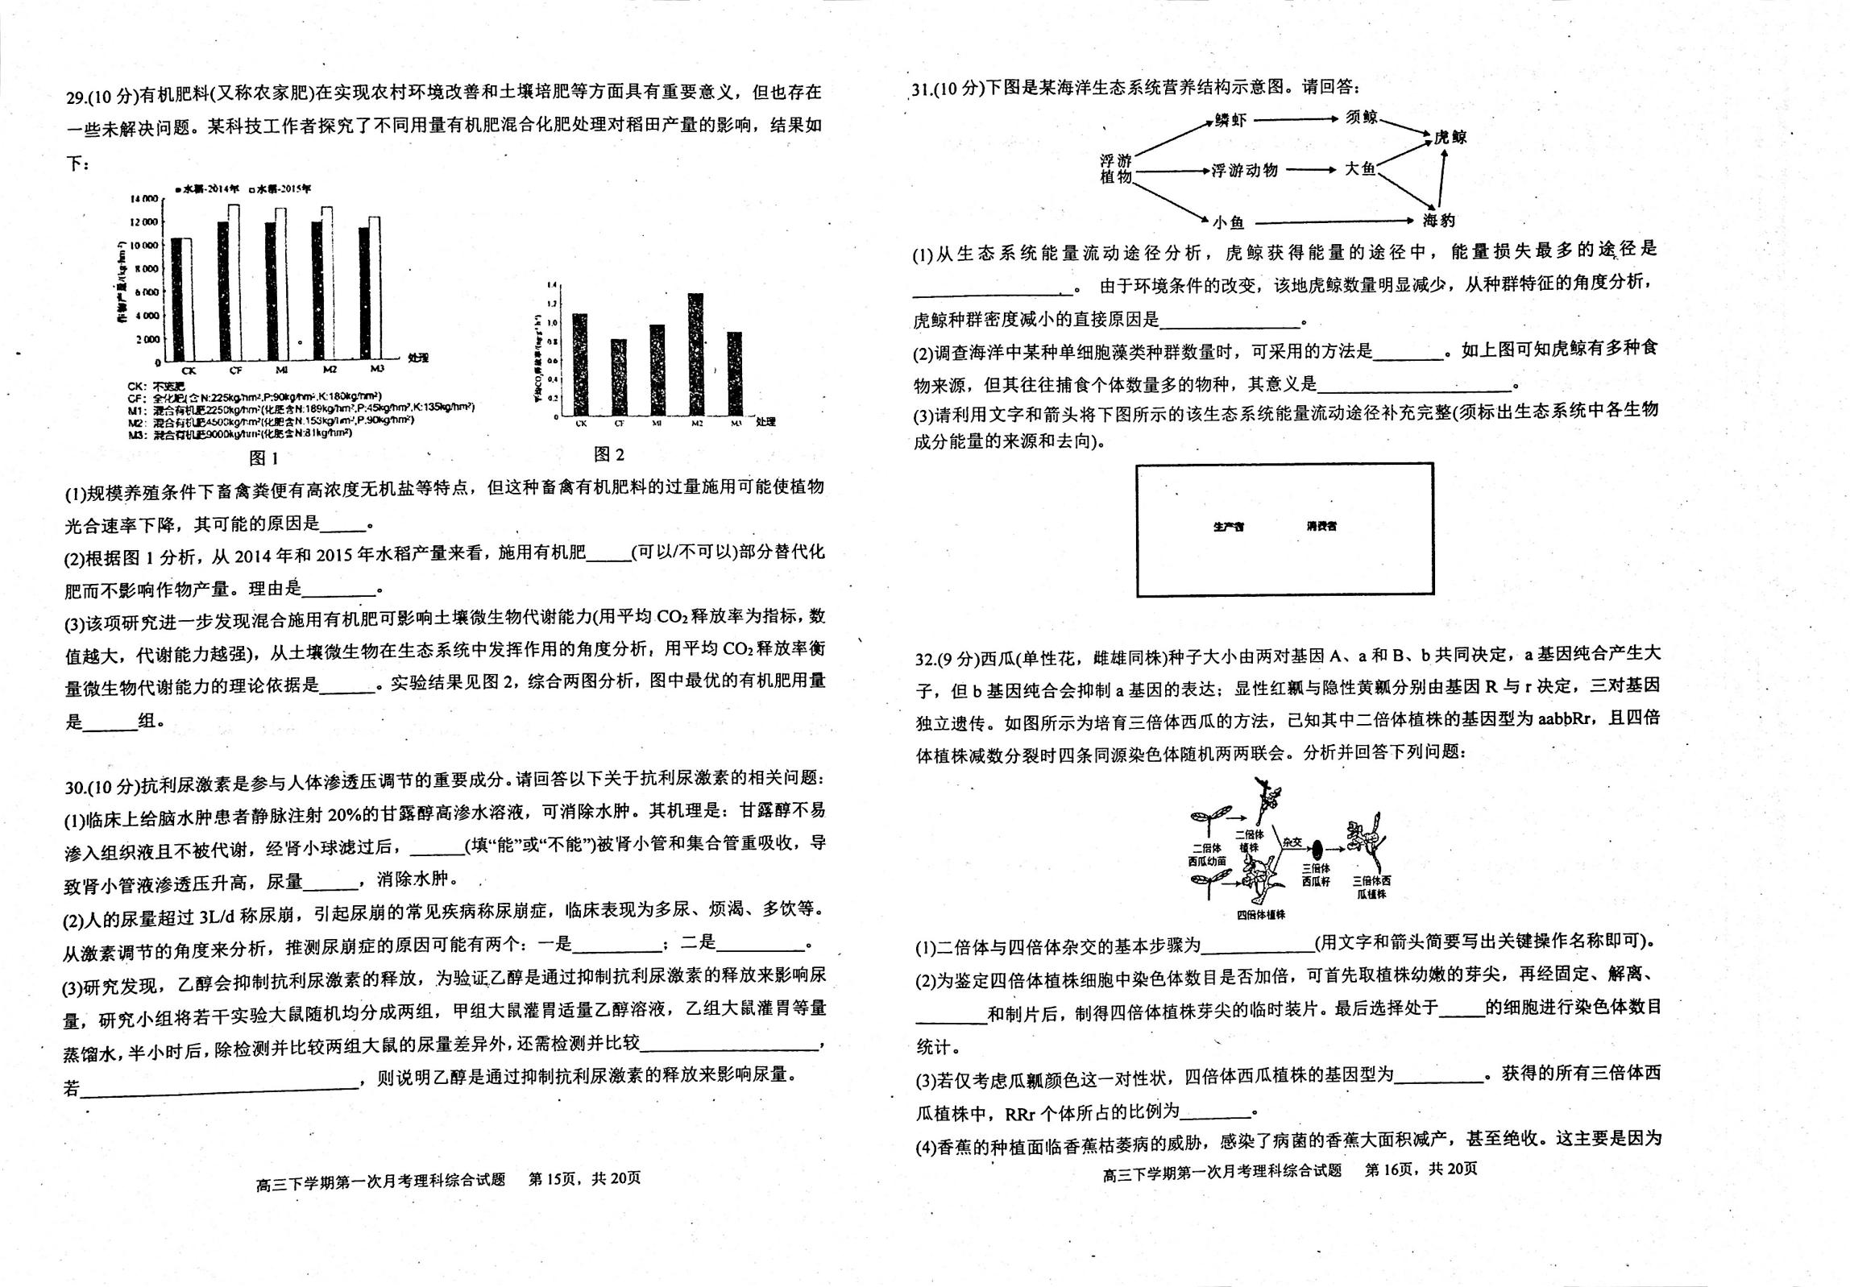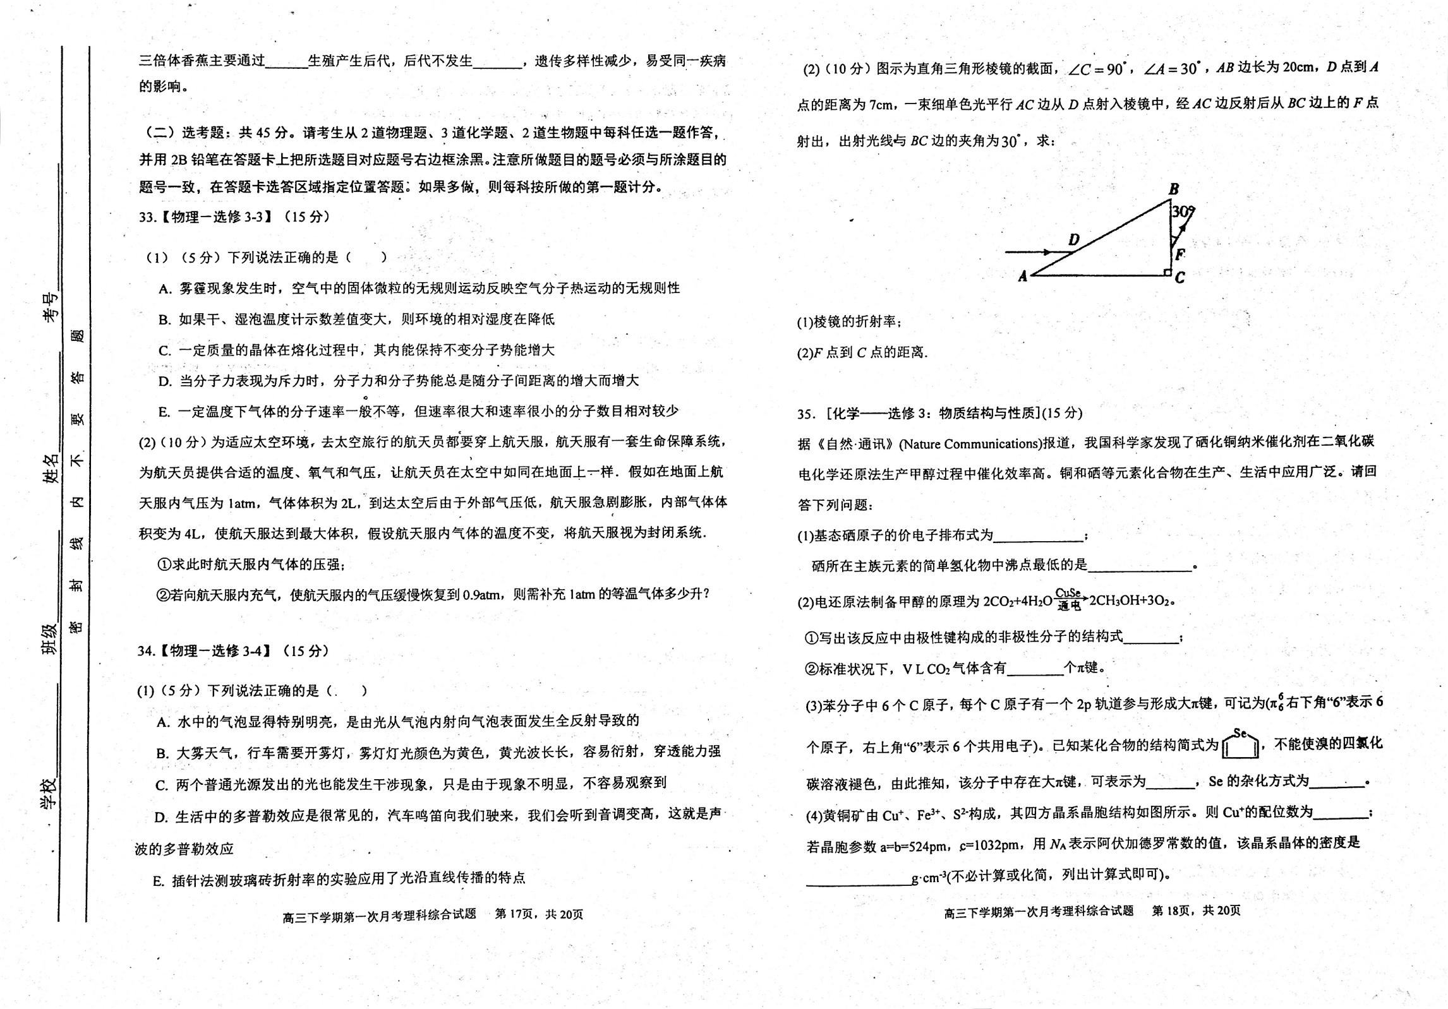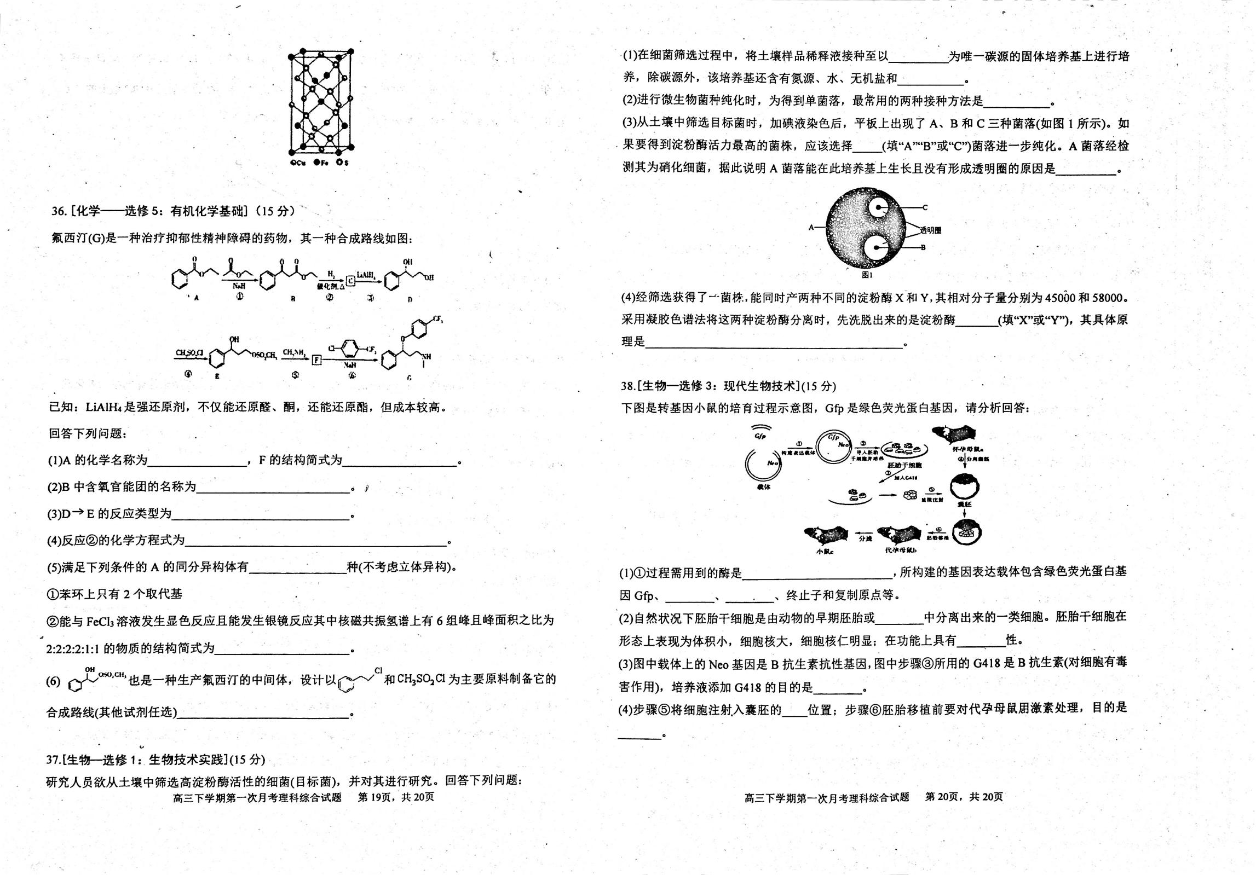理综生物学参考答案

1-6：BCDDAC

29.(共10分)

(1)高盐畜禽粪便使土壤溶液渗透压升高，不利于根细胞吸水，导致部分气孔关闭，CO2供应不足，光合速率下降。(合理即可，3分)

(2)可以(1分) M1、M2处理组(混合不同用量的有机肥中2014年和2015年)水稻产量与CF组(全化肥)无明显差异(2分)

(3)有机肥等中的有机物分解为二氧化碳，平均CO2释放率越高，说明土壤微生物代谢能力越强。(2分) M2(2分)

30.(共10分)

(1)不能(1分) 增加(1分)

(2)抗利尿激素分泌不足(2分) 肾小管和集合管上缺乏与抗利尿激素结合的受体，导致抗利尿激素不能正常发挥作用(2分)

(3)两组大鼠抗利尿激素的含量(2分) 甲组抗利尿激素释放量低于乙组，甲组尿量多余乙组(2分)

31.(共10分，除特殊标记外，每空2分)

(1)浮游植物→浮游动物→大鱼→海豹→虎鲸 出生率小于死亡率、迁入率大于迁出率(写出一点给1分，共2分)

(2)抽样检测法(1分) 避免出现一种或少数几种生物在生态系统占绝对优势的局面，为其他物种的形成腾出空间，有利于增加物种多样性。

(3)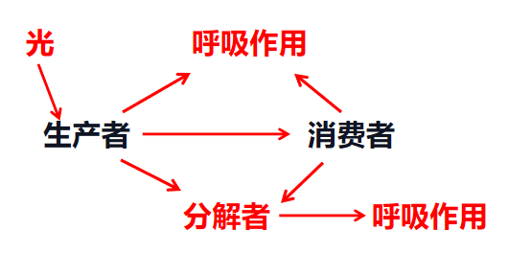(3分)

32.(共9分，除特殊标记外，每空1分)

(1)套袋→授粉→套袋 (2)漂洗、染色(2分) 有丝分裂中期

(3)RRrr 5/12(2分) (4)无性 基因重组

37.(共15分，除特殊标注外，每空2分)

(1).淀粉 琼脂(凝固剂)

(2).稀释涂布平板法和平板划线法

(3). B 硝化细菌为自养菌，不能产生淀粉酶，淀粉不能被分解而不形成透明圈

(4). Y 在凝胶色谱柱中，淀粉酶Y的相对分子质量大，不容易进入凝胶内部的通道，只能在凝胶外部移动，路程短，移动的速度快，先洗脱出来(3分)

38.(共15分，除特殊标注外，每空2分)

(1)限制酶和DNA连接酶 标记基因 启动子

(2)原始性腺 发育的全能(1分)

(3)筛选出导入目的基因（或基因表达载体）的胚胎干细胞

(4)内细胞团 使其同期发情

化学答案：

选择题：7.B 8.D 9.A 10.C 11.B 12.D 13.C

26.【15分】(1)Na2SO3+H2SO4 ═Na2SO4 +SO2↑+H2O(2分)

(2)P2O5 (1分) 己 (1分)

(3)通过观察产生气泡的速率控制通入气体的流速(2分) (4)水浴 (2分)

(5)①滴入最后一滴KSCN标准溶液，溶液变红色，且半分钟内不褪色(2分)

②95.9％(3分) ③偏小(2分)

27. (14分)

（1）CuSO4(2分)

（2）2Cu2＋＋SO＋2Cl－＋H2O===2CuCl↓＋SO＋2H＋(2分)

（3）硫酸(2分) （4）使CuCl干燥，防止其水解氧化(2分)

（5）Na2SeSO3＋H2SO4===Na2SO4＋Se↓＋SO2↑＋H2O(2分)

（6）温度过低反应速率慢(2分) 温度过高、pH过大，容易向CuO和Cu2O转化，且温度过高，铵盐(氯化铵，亚硫酸铵)易受热分解(任答一点即可) (2分)

28. （14分）(1)<（2分）低温、高压（2分）

(2) （2分）

(3)① （2分）②3 （2分） ③>（2分）不变（2分）

35.【15分】(1)4s24p4(2分) H2S或硫化氢(2分)

(2)①O=C=O(1分) ②(2分)

(3)π(2分) sp2(1分)

(4)4(2分) 或(3分)

36. (15分) (1)苯甲酸乙酯（1分）（2分）

(2)羰基、酯基（2分）(3)取代反应（1分）

(4) （2分）

(5)6（2分）（1分）

(6) （4分）

物理答案：

**二**、选择题：

14.A 15．C 16.C 17. D 18. B 19．ABD 20．ACD 21.CD

**三、非选择题：**

22. **（6分）** (1). 等效替代法 (2).  (3). A

23.**（9分）（1）*R*1 （2）如图所示 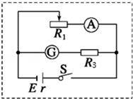 （3）1.45 0.90**

24．（1）2m/s；（2）碰后小球的速度为0.5m/s，物块的速度为2m/s

（1）根据动能定理可知，，所以碰前瞬间小球的速度；

（2）根据动能定理可知，碰后物块的速度满足，又小球和物块组成的系统水平方向动量守恒，以向右为正方向，可得，解

25. (1)(2)*N*点的坐标为（，）

(3)矩形磁场最小面积为

(1)粒子从*O*到*M*做类平抛运动，设时间为*t*，则有

  得

(2)粒子运动到*M*点时速度为*v*，与*x*方向的夹角为，则 

，即

由题意知，粒子从*P*点进入磁场，从*N*点离开磁场，

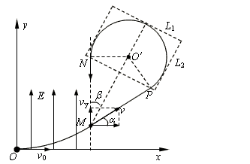

粒子在磁场中以*O*′点为圆心做匀速圆周运动，设半径为*R*，则：

解得粒子做圆周运动的半径为

由几何关系知，

所以*N*点的纵坐标为，横坐标为

即*N*点的坐标为(，)

(3)当矩形磁场为图示虚线矩形时的面积最小．则矩形的两个边长分别为  所以矩形磁场的最小面积为

33.（15分）（1）ABE (2)①0.5atm②1.6L

①气体的状态参量：*p*1＝1atm，*V*1＝2L，*V*2＝4L

气体发生等温变化，由玻意耳定律得：*p*1*V*1＝*p*2*V*2，解得：*p*2＝05atm；

②设需要1atm的等温气体 *V*升，以该气体和航天服原有气体为研究对象，

*p*3＝0.9atm，*V*3＝4L

由玻意耳定律得：*p*1*V*1＋*p*1*V*＝*p*3*V*3 解得：*V*＝1.6L．

34.(1)BDE (2)(1)；(2)